Министерство образования Республики Беларусь

Учреждение образования

“Белорусский государственный университет

Информатики и радиоэлектроники”

Типовой расчет по курсу: «Теория электрических цепей»

Тема: «Расчет электрической цепи постоянного тока».

Шифр студента: 020601-30

Проверила: Выполнил:

Нехайчик Е.В. студент гр. 020601

Шумигай В.В.

**Минск 2021**

# Исходные данные:



Составить баланс мощностей

МЭГ напряжения найти ток в сопротивлении R5

Найти напряжение между узлами 4 и 5 (U45)

# 1. Начертить схему согласно заданному варианту (источники тока включать параллельно заданной ветви).

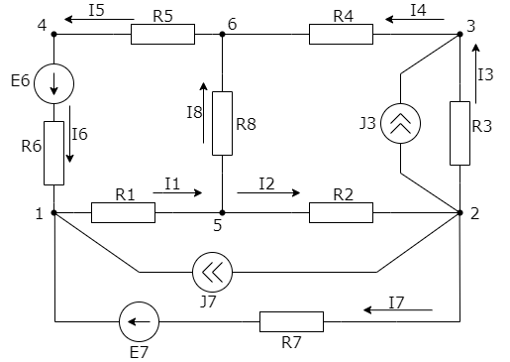

*Рис.1 “Электрическая схема (ЭС) постоянного тока, согласно варианту”.*

# 2. Преобразовать схему к двухконтурной.

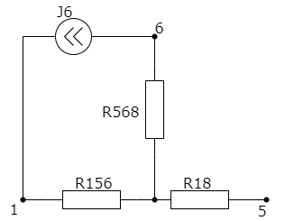

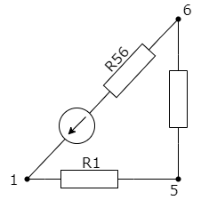



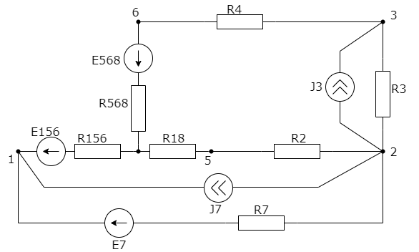

*Рис. 2-4 “Преобразование треугольника в звезду”.*

$$E13= J3∙R3=5∙860=4300 В$$

$$E17=J7∙R7+E7=7∙380+700=3360 В$$

$$E01=E13+E568=4300+54,24=4354 В$$

$$E02=E17-E156=3360-37,28=3323 В$$

$$R01=R3+R4+R568=860+720+135,6=1716 (Ом)$$

$$R02=R7+R156=380+93,2=473 (Ом)$$

$$R03=R18+R2=9,94+740=750 (Ом)$$

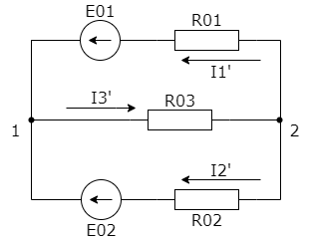

*Рис.5 “Двухконтурная схема”.*

# 3. Рассчитать двухконтурную схему, используя метод двух узлов.

$$φ2=0$$

$$I11=\frac{E02}{R02}+\frac{E01}{R01}=\frac{3323}{473}+\frac{4354}{1716}=9,56 А$$

$$g11=\frac{1}{R01}+\frac{1}{R02}+\frac{1}{R03}=\frac{1}{1716}+\frac{1}{473}+\frac{1}{750}=0,004 {Ом}^{-1}$$

$$U12=\frac{I11}{g11}= \frac{9,56}{0,004}=2390 В$$

$$U12=E01-I1'∙R01$$

$$U12=I3'∙R03$$

$$U12=E02-I2'∙R02$$

$$I1'=\frac{E01-U12}{R01}=\frac{4354-2390}{1716}=1,14 А$$

$$I2'= \frac{E02-U12}{R02}=\frac{3323-2390}{473}=1,97 А$$

$$I3'=\frac{U12}{R03}=\frac{2390}{750}=3,19 А$$

$I3^{'}=I1^{'}+I2^{'}=1,14+1,97≈3,19$– верно.

# 4. Разворачивая схему в обратном порядке найти токи в исходной схеме.

$$φ6=I1^{'}∙R568-E568=1,14∙135,6-54,24=100,3 В$$

$$φ1=I2^{'}∙R156+E156=1,97∙93,2+37,28=220,9 В$$

$$φ5=-I3^{'}∙R18=-3,19∙9,94=-31,7 В$$

$$I5=I6=\frac{φ6-φ1+E6}{R56}=\frac{100,3-220,9+600}{1500}=0,32 А$$

$$I1=\frac{φ1-φ5}{R1}=\frac{220,9+31,7}{110}=2,3 А$$

$$I8=\frac{φ5-φ6}{R8}=\frac{-31,7-100,3}{160}=-0,83 А$$

$$I4=I5-I8=0,32+0,83=1,15 А$$

$$I3=I4-J3=1,15-5=-3,85 А$$

$$I2=I1-I8=2,3+0,83=3,13 А$$

$$I7=I2-I4-J7=3,13-1,15-7=-5,02 А$$

# 5. Найти напряжение между точками U45.

# 6. Определить суммарную мощность всех источников энергии Рист=ΣРE+ΣРI и суммарную мощность всех приёмников энергии Рпр=ΣI2*R. Проверить баланс мощностей Рист=Рпр.

# 7. Определить токи в ветвях исходной схемы методом законов Кирхгофа.

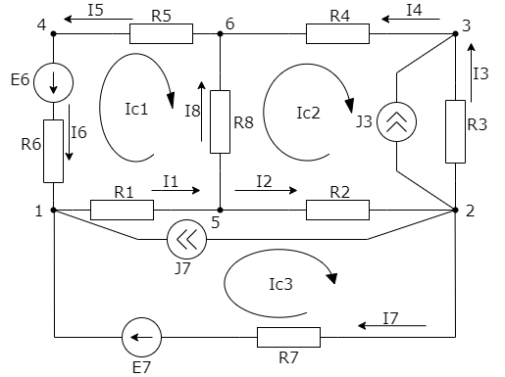

*Рис.6 “Исходная схема с контурными токами”.*

$$\left\{\begin{aligned}J7+I6-I1+I7=0 \\ I2-I3-I7-J3-J7=0 \\ J3+I3-I4=0 \\ I1-I8-I2=0 \\ I4-I5+I8=0 \\ I5∙R5+I6∙R6+I8∙R8+I1∙R1=E6 \\ I8∙R8-I2∙R2-I3∙R3-I4∙R4=0 \\ I1∙R1+I2∙R2+I7∙R7=E7\end{aligned}\right.$$

MATHCAD:

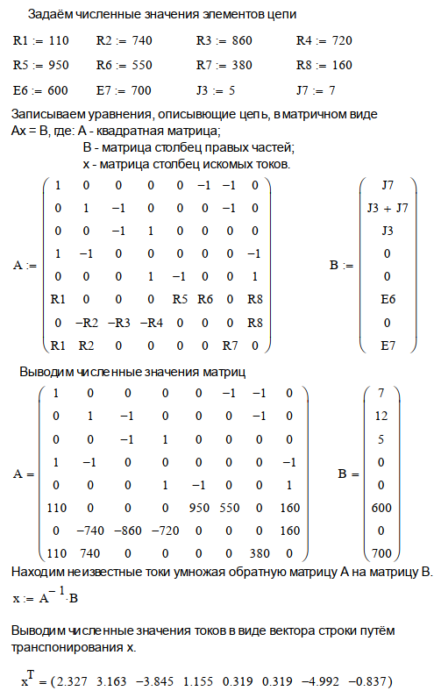

# 8. Определить токи в ветвях исходной схемы методом контурных токов.

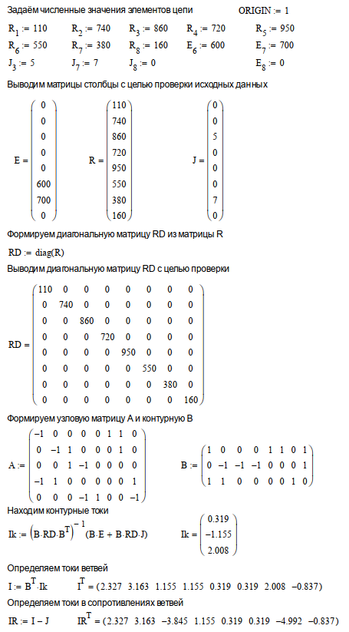

# 9. Определить токи в ветвях исходной схемы методом узловых напряжений.

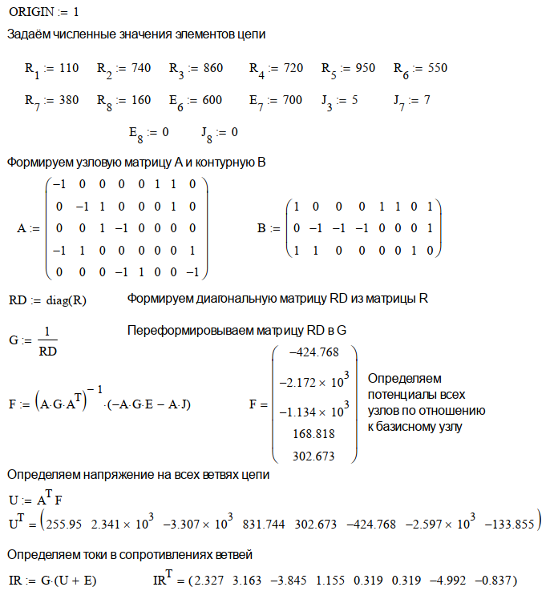

# 10. Определить ток в заданной ветви методом эквивалентного генератора напряжения R5.

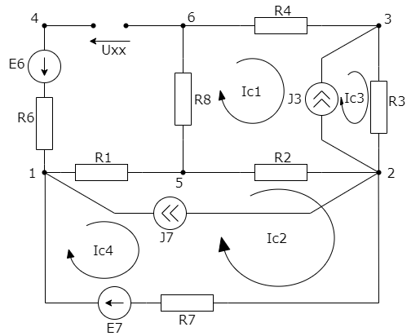

*Рис.7 “Схема с контурными токами и напряжением холостого хода”.*

$$\left\{\begin{aligned}Ic3=J3 \\ Ic4=-J4 \\ Ic1\left(R2+R3+R4+R8\right)+Ic3∙R3-Ic2∙R2=0 \\ Ic2\left(R1+R2+R7\right)-Ic1∙R2+Ic4∙R7=E7\end{aligned}\right.$$

$$\left\{\begin{aligned}Ic3=5 А \\ Ic4=-7 А \\ Ic1\left(740+860+720+160\right)+5∙860-Ic2∙740=0 \\ Ic2\left(110+740+380\right)-Ic1∙740-7∙380=700\end{aligned}\right.$$

$$\left\{\begin{aligned}Ic3=5 А \\ Ic4=-7 А \\ Ic1=-1,12 А \\ Iс2=2,06 А\end{aligned}\right.$$

$$I1=Ic2=2,06 А$$

$$I8=Ic1=-1,12 А$$

$$Uxx=U46=U41+U15+U51=E6-I1∙R1-I8∙R8=600-2,06∙110+1,12∙160=552,6 В$$

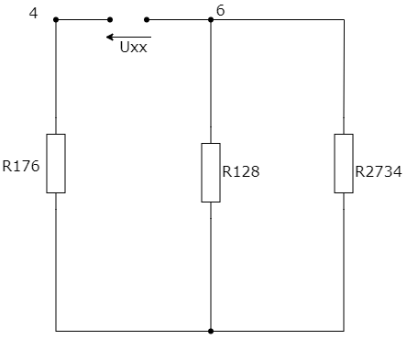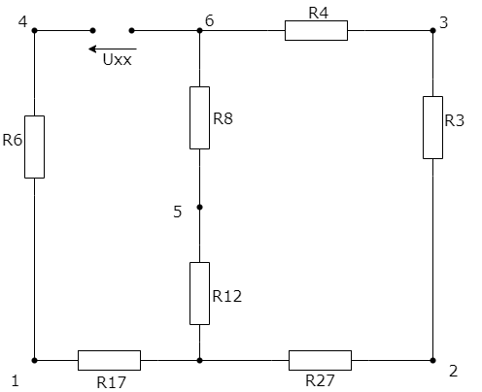

*Рис.8 “Схема сопротивлений”.*

$$R12=\frac{R1∙R2}{R1+R2+R7}=\frac{110∙740}{110+740+380}=66,2 Ом$$

$$R17=\frac{R1∙R7}{R1+R2+R7}=\frac{110∙380}{110+740+380}=34 Ом$$

$$R27=\frac{R2∙R7}{R1+R2+R7}=\frac{740∙380}{110+740+380}=228,6 Ом$$

$$R128=R12+R8=66,2+160=226,2 Ом$$

$$R2734=R27+R3+R4=228,6+860+720=1808,6 Ом$$

$$R176=R17+R6=34+550=584 Ом$$

$$Rг=R176+\frac{R128∙R2734}{R128+R2734}=584+\frac{226,2∙1808,6}{226,2+1808,6}=785 Ом$$

$$I5=\frac{Uxx}{Rг+R5}=\frac{552,6}{785+950}=0,32 А$$

# 11. Для выбранного замкнутого контура схемы, включающего не менее 2-х источников ЭДС, построить в масштабе потенциальную диаграмму.

Рассмотрим контур 1-4-6-3-2-1.

За базисную точку выберем узел 1.

$$φ4=-E6+I6∙R6=-600+0,32∙550=-424 В$$

$$φ6=φ4+I5∙R5=-424+0,32∙950=-120 В$$

$$φ3=φ6+I4∙R4=-120+1,15∙720=708 В$$

$$φ2=φ3+I3∙R3=708-3,85∙860=-2603 В$$

$$φ1=φ2+E7-I7∙R7=-2603+700+5,02∙380≈0$$

*Диаграмма 1 “Потенциальная диаграмма контура 1-4-6-3-2-1”.*

# Таблица ответов.

|  |  |  |  |  |  |  |  |  |  |  |  |
| --- | --- | --- | --- | --- | --- | --- | --- | --- | --- | --- | --- |
| **I1** | **I2** | **I3** | **I4** | **I5** | **I6** | **I7** | **I8** | **U45** | **Uхх** | **Rген** | **P** |
| 2,3 | 3,13 | -3,85 | 1,15 | 0,32 | 0,32 | -5,02 | -0,83 | -171 | 552,6 | 785 | 31486 |